รายงานการปฏิบัติราชการประจำ เดือน มกราคม 2568
ประจำปีงบประมาณ พ.ศ. ๒๕๖8
สถานีตำรวจภูธรหนองปลิง
วันที่ 3 มกราคม พ.ศ. 2568 เวลา 10.30 น.จับกุมนายป.ต้องหาว่ากระทำความผิดฐาน "ร่วมกันทำร้ายร่างกายผู้อื่น จนเป็นเหตุให้ผู้ถูกกระทำร้ายรับอันตรายสาหัส" ตามหมายจับศาลเยาวชนและครอบครัวจังหวัดนครสวรรค์ ที่ 9/2567 ลงวันที่ 27 พฤศจิกายน 2567
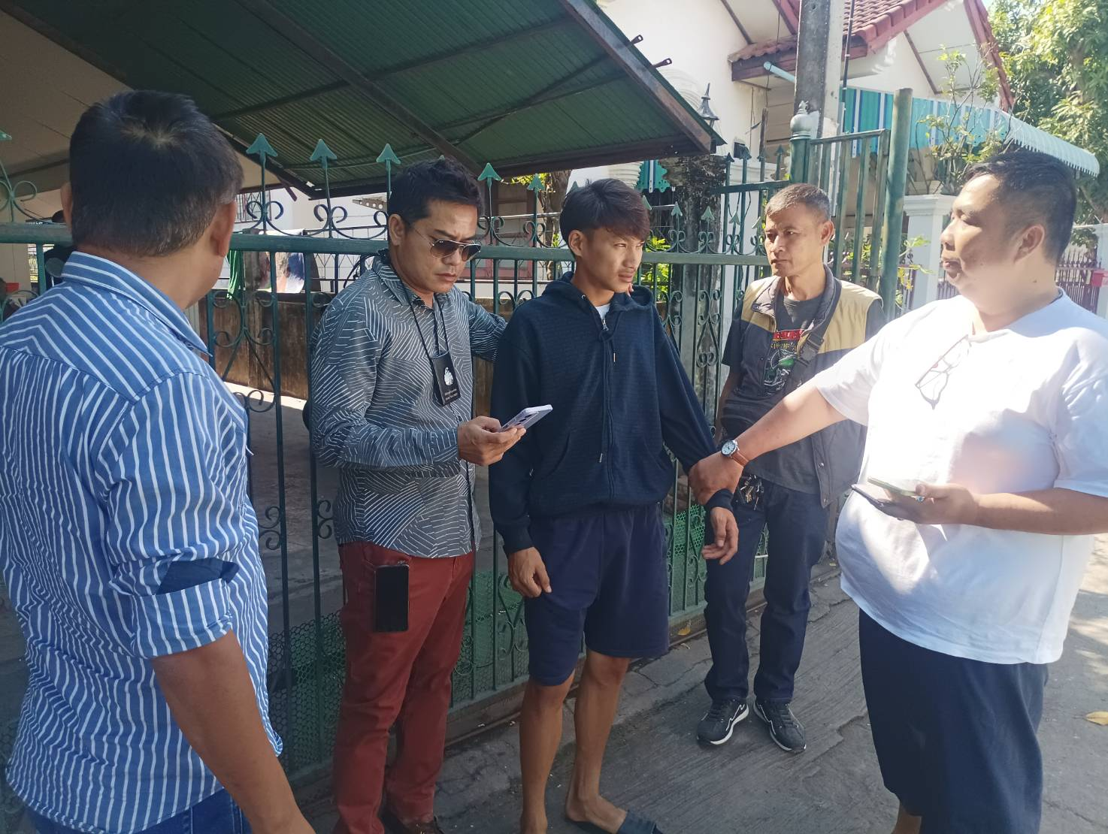

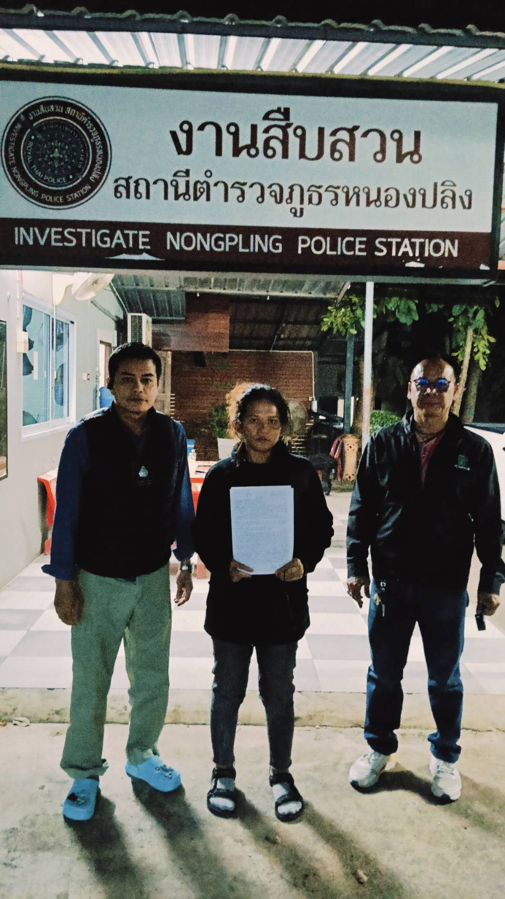
วันที่ 14 มกราคม พ.ศ. 2568 เวลา 14.30 นาฬิกา จับกุมนาง .ร กระทำความผิดตามพระราชบัญญัติคนเข้าเมือง พ.ศ. 2522 และเป็นบุคคลตามหมายจับของศาลอาญา ที่ จ.1955/2567 ลงวันที่ 27 ธันวาคม 2567 ในความผิดฐาน "ร่วมกันฉ้อโกงประชาชน"

วันที่ 15 มกราคม พ.ศ. 2568 เวลา 15.30 นาฬิกา จับกุม นายฐ. ก เป็นบุคคลตามหมายจับของศาลจังหวัดนครสวรรค์ ที่ จ.597/2567 ลงวันที่ 6 ธันวาคม 2567 ซึ่งต้องหาว่ากระทำความผิดฐาน "มียาเสพติดไว้ในครอบครองเพื่อจำหน่ายและ ผู้นั้นสมคบกันตั้งแต่สองคนขึ้นไปกระทําความผิดเกี่ยวกับยาเสพติด"

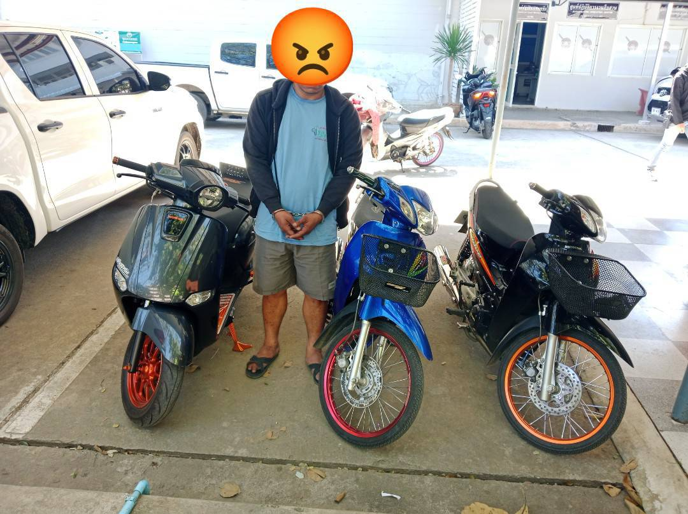

วันที่ 17 มกราคม พ.ศ. 2568 เวลา 11.30 นาฬิกา จับกุมนาย ม. กระทำความผิดฐาน "มียาเสพติดให้โทษประเภท 1 (ยาบ้า) ไว้ในครอบครองโดยไม่ได้รับอนุญาต" ของกลาง ยาบ้า จำนวน 5 เม็ด
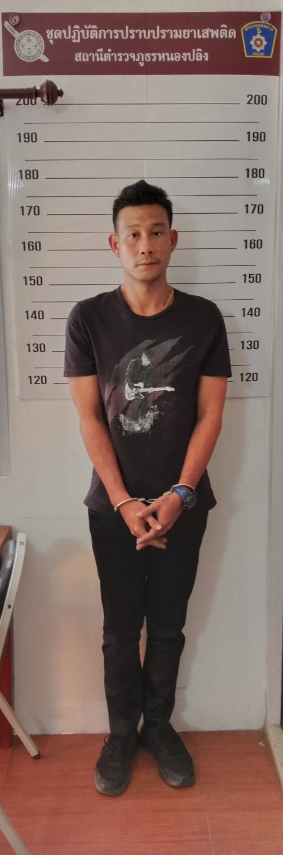

วันที่ 25 มกราคม พ.ศ. 2568 เวลา 14.00 นาฬิกา จับกุมนาย บ. กระทำความผิดฐาน "จำหน่ายยาเสพติดให้โทษประเภท 1 (ยาบ้า) โดยการมีไว้เพื่อจำหน่ายโดยไม่ได้รับอนุญาต, มียาเสพติดให้โทษประเภท 1 (ยาบ้า) ไว้ในครอบครองโดยไม่ได้รับอนุญาต" ของกลาง ยาบ้า 100 เม็ด
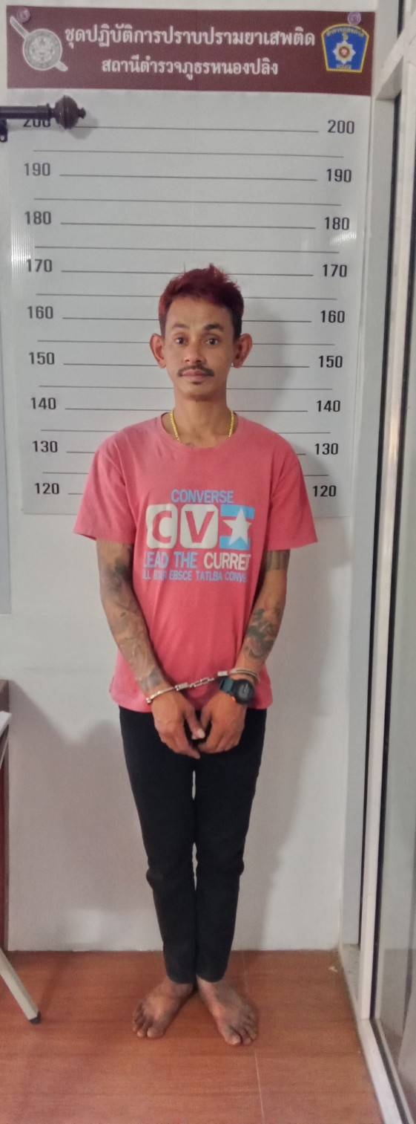

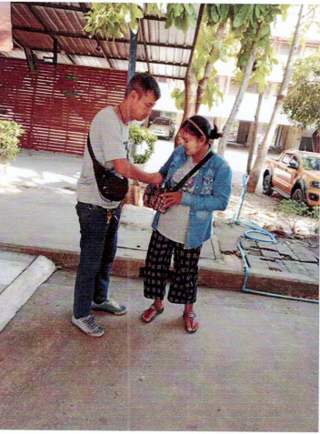
วันที่ 26 มกราคม พ.ศ. 2568 เวลา 15.00 นาฬิกา น.ส.ว. กระทำความผิดฐาน "ทำงานโดยไม่มีใบอนุญาตทำงาน หรือทำงานนอกเหนือจากที่มีสิทธิจะทำอันเป็นการฝ่าฝืน" (มาตรา 8) พระราชกำหนด การบริหารจัดการการทำงานของคนต่างด้าว (ฉบับที่ 2) พ.ศ.2561, "เป็นบุคคลต่างด้าวไม่มีใบสำคัญประจำตัวหรือติดตัวเก็บไว้ ในลักษณะที่พร้อมจะแสดงต่อเจ้าพนักงานได้ทันที" พ.ร.บ.การทะเบียนคนต่างด้าว พ.ศ.2493 มาตรา 17, มาตรา 22, และ "เป็นบุคคลต่างด้าวเดินทางเข้ามาและอยู่ในราชอาณาจักรโดยไม่ได้รับอนุญาต" (มาตรา 481 พ.ร.บ.คนเข้าเมือง พ.ศ.2522)

วันที่ 27 มกราคม พ.ศ. 2568 เวลา 10.30 นาฬิกา จับกุมนาย ว. กระทำความผิดฐาน "ลักทรัพย์ที่เป็นของนายจ้างหรือที่อยู่ในความครอบครองนายจ้าง" ตามหมายจับของศาลจังหวัดนครสวรรค์ ที่ จ.8/2568 ลงวันที่ 7 มกราคม 2568

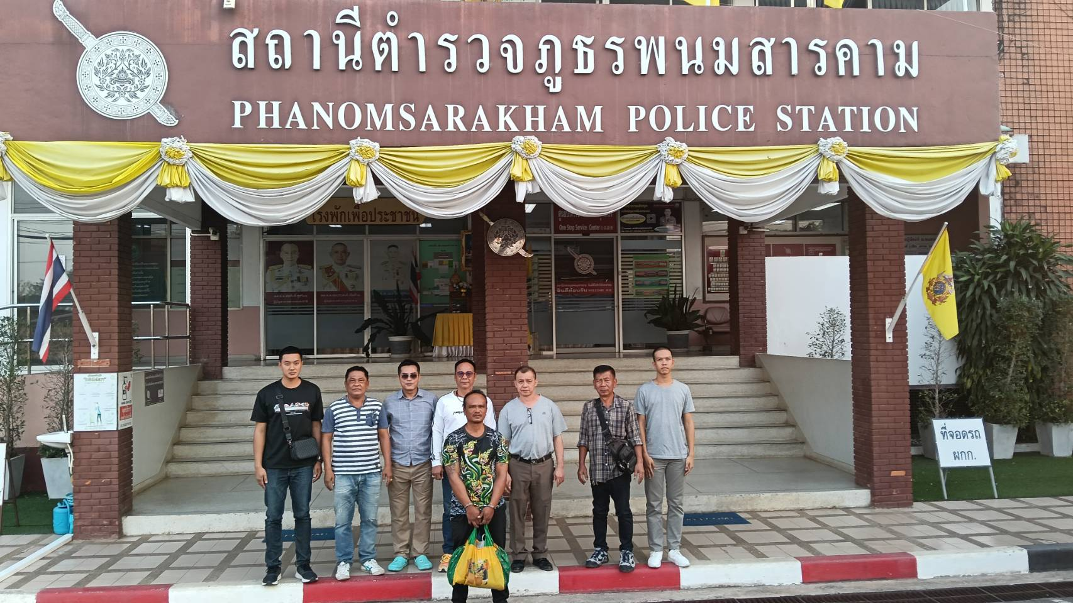

วันที่ 27 มกราคม พ.ศ. 2568 เวลา 13.30 นาฬิกา จับกุมนาย พ. กระทำความผิดฐาน "พาอาวุธปืนติดตัวไปในเมือง หมู่บ้าน หรือทางสาธารณะโดยไม่ได้รับอนุญาตให้มีอาวุธปืนติดตัว หรือไม่มีเหตุจำเป็นเร่งด่วน" ของกลาง อาวุธปืนไทยประดิษฐ์ (ปืนแก๊ปยาว) จำนวน 1 กระบอก
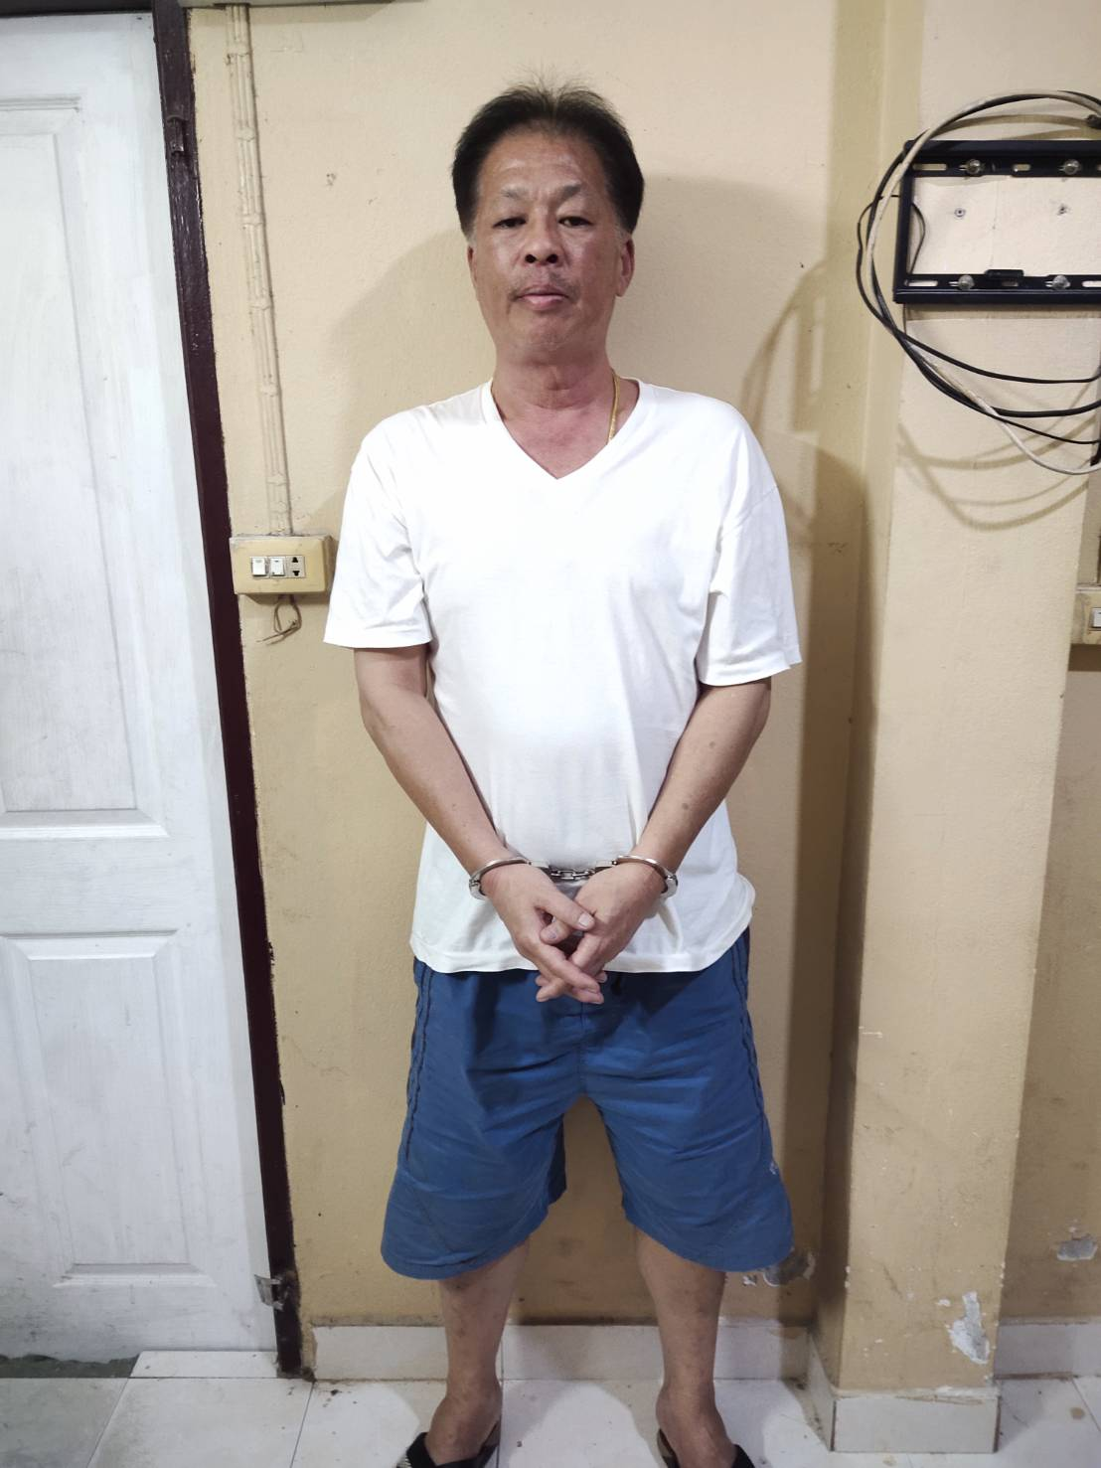
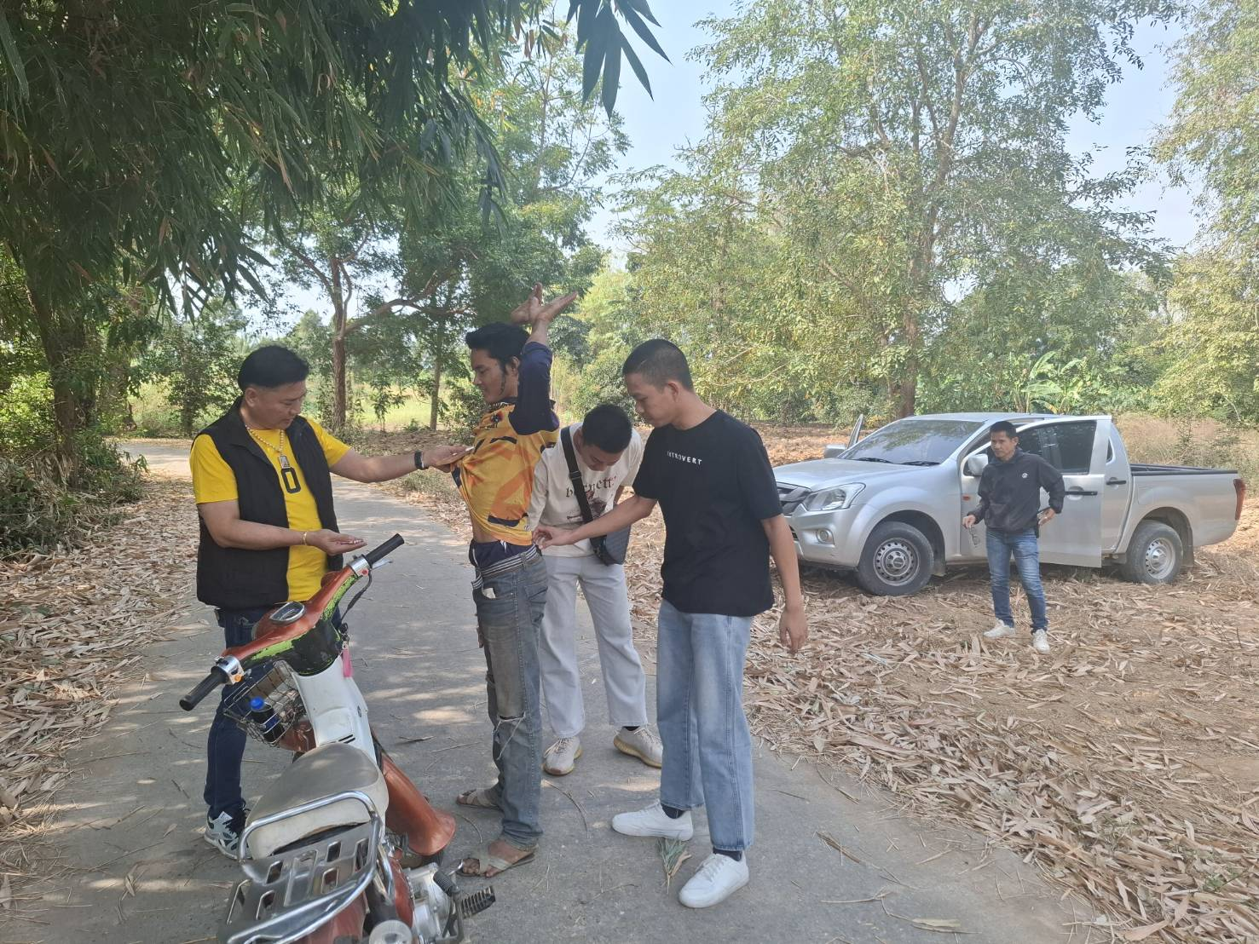
วันที่ 27 มกราคม พ.ศ. 2568 เวลา 14.30 นาฬิกา จับกุมนาย อดิ กระทำความผิดฐาน "เสพยาเสพติดให้โทษประเภท 1 (เมทแอมเฟตามีน) โดยผิดกฎหมาย

วันที่ 29 มกราคม พ.ศ. 2568 เวลา 16.30 นาฬิกา จับกุมนาย ศ กระทำความผิดฐาน "ฉ้อโกง" ตามหมายจับของศาลจังหวัดนครสวรรค์ ที่ จ.40/2568 ลงวันที่ 22 มกราคม 2568
